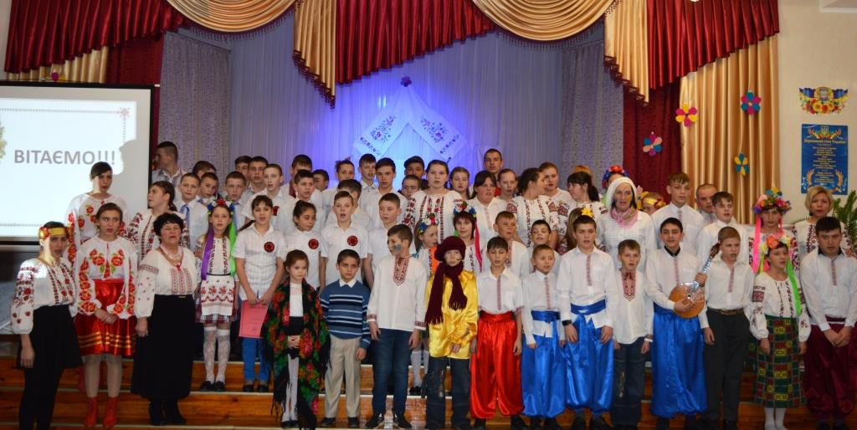

Я люблю Україну пісенну свою!
А пісня – це душа. З усіх потреб потреба.
Лиш пісня в серці ширить межі неба.
На крилах сонце сяйво їй лиша.
Чим глибша пісня, тим ясніш душа!
01 лютого 2018 року у нашому навчальному закладі відбувся фестиваль-конкурс української патріотичної пісні з нагоди визволення Куп'янщини від нацистів, у якому взяли участь козацькі братства учнів 5-9-х класів. Фестиваль проведено за ініціативи Козацької Ради дитячої організації шкільного самоврядування «Молода Січ». Педагоги та учні серйозно і творчо підійшли до підготовки цього заходу. Пісенні композиції видались яскравими, сповненими патріотизму та любові до своєї Батьківщини.
Дипломами І ступеня нагороджено учнів 6-А та 9-А класів, дипломами ІІ ступеня – учнів 6-Б та 9-Б класів, а дипломами ІІІ ступеня - учнів 5-А, 5-Б та 8-го класів. Також класні колективи отримали цінні подарунки.
По закінченню свята учні всі разом виконали гімн нашого навчального закладу.

